RITUAL BABURU BABI DALAM FOTOGRAFI DOKUMENTER

Zebri Winanda Putra,
Putri Khairina Masta,
Benny Kurniadi

ABSTRACT

The creation of a final project entitled "Baburu Pig Rituals in Documentary Photography" The object of this final project is to discuss the tradition of the Baburu Pig, which is a wild boar hunting activity carried out by a group of Minangkabau people, precisely in Patamuan District, Padang Pariaman Regency, West Sumatra. Baburu pigs are hunting activities to catch wild boars using dogs that have been trained to hunt. This activity can be found in every nagari in Minangkabau, and is usually followed by all people who like hunting. In the Babu Babi activity, male hunters from various regions in West Sumatra are involved. Baburu pig in the Patamuan District community is a ritual that is carried out in a gradual customary process. The pig hunting rite becomes a sign that involves various social aspects of the Patamuan District community, including customs and culture. This is the background for the creation of this final project because of the importance of maintaining a tradition or custom that has been passed down from generation to generation. To achieve this goal, observation, exploration and experimentation methods are needed. The observation method aims to dig deeper into the idea of ​​creation by going directly into the field of creation objects. Next is the exploratory method, which is the process of building closeness to the object of creation. The next method is experimentation which aims to formulate techniques from the execution of photos to the creation of works. To visualize it, the photo story theory is used as the basis for creation by applying a narrative photo story to the pig hunting activities of the people of Patamuan District. Photo stories are believed to be able to retell the reality seen by the eye which will be conveyed to the general public, so that besides adding insight this final project can become an archive and be useful at present and in the future.

Keyword : Ritual, Pig hunting, Documentary photography, Photo story

ABSTRAK

Penciptaan karya tugas akhir yang berjudul “Ritual Baburu babi dalam fotografi dokumenter” Objek penciptaan tugas akhir ini yaitu membahas tentang tradisi baburu babi yang merupakan kegiatan berburu babi hutan yang dilakukan oleh sekelompok masyarakat Minangkabau tepatnya di Kecamatan Patamuan, Kabupaten Padang pariaman, Sumatera Barat. Baburu babi adalah kegiatan berburu untuk menangkap babi hutan dengan menggunakan hewan anjing yang sudah dilatih berburu. Kegiatan ini dapat dijumpai pada tiap nagari di Minangkabau, dan biasanya diikuti oleh semua orang yang hobi berburu. Pada kegiatan baburu babi, di dalamnya melibatkan kaum laki-laki pemburu dari berbagai daerah di Sumatera Barat. Baburu babi dalam masyarakat Kacamatan Patamuan merupakan sebuah ritual yang dilaksanakan dalam sebuah proses adat yang bertahap. Ritus buru babi menjadi sebuah penanda yang melibatkan berbagai aspek sosial masyarakat Kecamatan Patamuan, termasuk adat dan budaya. Hal inilah yang melatar belakangi penciptaan tugas akhir ini karena pentingnya menjaga sebuah tradisi maupun adat yang telah dilakukan secara turun temurun. Untuk mencapai tujuan ini dibutuhkan metode observasi, eksplorasi, dan eksperimentasi. Metode observasi bertujuan untuk menggali ide penciptaan lebih mendalam dengan cara langsung terjun ke lapangan objek penciptaan. Selanjutnya metode eksplorasi, yaitu proses untuk membangun kedekatan terhadap objek penciptaan. Metode selanjutnya adalah eksperimentasi yang bertujuan untuk merumuskan teknis saat eksekusi foto hingga pembentukan karya. Untuk memvisualisasikannya digunakan teori photo story sebagai landasan penciptaan dengan mengaplikasikan photo story yang bersifat naratif ke dalam kegiatan berburu babi oleh masyarakat Kecamatan Patamuan. photo story dipercaya dapat menceritakan kembali realitas yang dilihat oleh mata yang akan disampaikan kepada khalayak umum, dengan begitu selain menambah wawasan tugas akhir ini bisa menjadi arsip dan bermanfaat pada saat ini dan pada masa yang akan datang.

Kata kunci : Ritual, Baburu babi, Fotografi dokumenter, Photo story

PENDAHULUAN

Terdapat sebuah tradisi ditengah masyarakat yang masih terpelihara sampai saat ini yang dinamakan dengan baburu babi (berburu babi hutan) di Sumatera Barat. Baburu babi adalah kegiatan berburu untuk menangkap babi hutan dengan menggunakan hewan anjing yang sudah dilatih berburu. Kegiatan ini dapat dijumpai pada tiap nagari di Minangkabau, dan biasanya diikuti oleh semua orang yang hobi berburu. Pada kegiatan baburu babi, di dalamnya melibatkan kaum laki-laki pemburu dari berbagai daerah di Sumatera Barat. (Kasman,2014).
Tradisi yang sudah berlangsung turun-temurun tersebut sudah menjadi bagian tersendiri dalam kehidupan sosial masyarakat Sumatera Barat yang mayoritas sumber kehidupannya lekat dengan alam, termasuk di Kabupaten Padang Pariaman. Baburu babi bagi masyarakat Minangkabau, sudah menjadi tradisi turun-temurun yang tidak terpisahkan dan melebur bersama adat yang ada di tengah-tengah masyarakat. Dalam pepatah adat disebutkan bahwa “baburu babi suntiang niniak mamak, pamenan dek nan mudo dalam nagari” (tradisi berburu babi merupakan kebanggaan para petinggi masyarakat, dan permainan bagi para pemuda). Kata “suntiang” bermakna mahkota yang dapat diartikan sebagai sebuah kebanggaan.(Z.H. Kurniawan & Komaini,2020).
Kebanggaan disini diartikan sebagai cara petinggi masyarakat dalam menunjukkan eksistensi diri dan status sosial mereka melalui proses ghundiang lapiak tadi. Permainan bagi para pemuda diartikan sebagai cara menyalurkan hobi melaui kegiatan baburu babi ini, sekaligus menjadi sebuah kebanggan telah melatih anjing peliharaannya menjadi anjing yang tangkas dan gesit. Kegiatan baburu babi kendati sudah menjadi tradisi yang dilakukan oleh masyarakat dikabupaten Padang Pariaman, khususnya dikecamatan Patamuan ini yang melibatkan lembaga Adat. Selain itu terdapat perbedaan dalam tahap pelaksanaannya pada tiap daerah. Dalam kegiatan baburu babi, terdapat ritual yang harus dilakukan sebelum memulai berburu babi didalam hutan. Pada hari pelaksanaan kegiatan baburu babi, niniak mamak melakukan musyawarah dan muncak buru (penanggung jawab kegiatan berburu) menyambut kedatangan tamu undangan yang datang dari luar kampung. Muncak merupakan kelompok baburu untuk mengeluarkan dan mencari babi yang bersembunyi didalam hutan. Selain muncak juga terdapat kelompok baburu lain sebagai tamu yang ditugaskan untuk mengepung wilayah buruan. Kedua kelompok tersebut saling berinteraksi saat melakukan kegiatan baburu babi ini. Tamu yang datang dari luar daerah ini dijamu dibalai pertemuan adat terbuka (laga-laga) dengan makanan ringan, minuman, sirih, dan rokok dalam carano. Mereka duduk di tikar dengan pola melingkar dalam pertemuan jelang buru babi yang disebut ghundiang lapiak. Ghundiang lapiak merupakan penyambutan kedatangan pemburu secara resmi yang dihadiri perangkat adat (niniak mamak), muncak buru, dan wakil pemburu yang datang dari berbagai daerah. Ghundiang lapiak di mulai dengan doa sebagai rasa syukur kepada Tuhan, dan dilanjutkan dengan diskusi menggunakan pasambahan, yaitu dialog berbalasan dengan pepatah petitih yang merupakan bentuk aksi sosial yang memperlihatkan eksistensi setiap individu yang hadir. Aksi sosial berkaitan dengan interaksi dengan perorangan atau kelompok masyarakat, terlihat dari adanya aksi dan reaksi serta mengandung rangsangan dan respons (Soekanto, 1975). Aksi sosial merupakan bagian dari pekerjaan sosial yang memiliki komitmen untuk menjadi agen atau sumber bagi mereka yang berjuang menghadapi beragam masalah. nilai budaya dalam acara pasambahan ialah sebagai nilai musyawarah. Segala sesuatu yang dilakukan dan diputuskan selalu dimusyawarahkan terlebih dahulu. (Jamaris, 2002).
Setelah rangkaian upacara adat dilakukan para pemburu sudah mengetahui lokasi yang akan dituju, biasanya dilakukan di bukit-bukit atau hutan-hutan, mengingat banyak masyarakat Kabupaten Padang Pariaman yang berprofesi sebagai petani yang memiliki lahan perkebunan dipinggir hutan. Perburuan secara rutin dilaksanakan setiap hari kamis. Berburu biasanya dilakukan dari pagi hari hingga sore menjelang malam. (Juwanda&Hermanzoni,2020).
Para pemburu akan mulai bersiap-siap memasuki kawasan hutan belukar tempat babi hutan lewat. Anggota perburuan menjadi tanggung jawab muncak buru yang ditandai dengan pemakaian deta pada tubuh mereka. Deta adalah kain batik segi empat yang dilipat dua menyilang, dipakai di kepala atau dilingkarkan di leher. Para pemburu yang telah siap dengan anjing mereka masing-masing, akan menunggu instruksi dari muncak buru yang memimpin perburuan untuk mulai melepaskan anjing dan mengarahkan pemburu ke hutan dengan sorak atau kuai (teriakan) yang disambut teriakan pemburu lainnya sambung-menyambung. Selain salak anjing, bunyi letusan badia lansa (senapan api yang berisikan peluru timah yang berbentuk bulat) merupakan penanda bahwa seseorang berhasil menembak babi, saat babi terluka maka babi akan bertahan dan melakukan perlawanan terhadap anjing. Saat babi bertahan barulah para perserta buru yang berani melakukan serangan dengan menggunakan galah (tombak) sampai babi itu terluka dan terkapar. kemudian babi yang terbunuh dibiarkan saja tergeletak ditempat. Setelah kegiatan baburu babi selesai, para pemburu pulang kerumah masing-masing tanpa ada rangkaian kegiatan khusus, karena penutupan sudah termasuk di dalam ghundiang lapiak di awal sebelum memulai perburuan. (Navis, 1984).
Dalam melakukan interaksi diantara sesama pemburu pada saat berburu, ternyata dibeberapa daerah di Sumatera Barat memilikicara tersendiri dalam baburu babi. Contohnya pada aktivitas baburu babi di Kabupaten Padang Pariaman. Menurut mak Nari selaku Orang tua dalam aktivitas baburu babi di Padang Pariaman melakukan interaksi antara sesama kelompok pemburu menggunakan senapan api bernama badia balansa. Badia balansa digunakan sebagai simbol interaksi dan cara berkomunikasi, dimana kelompok pemburu yang menggunakan senapan ini akan berpencar di dalam hutan sebagai tim pencegat supaya babi tidak lolos. Pada saatbabi ditemukan, kelompok pemburu yang membawa badia balansa akan melepaskan tembakan kearah babi hingga berhasil dilumpuhkan dan kelompok pemburu babi yang membawa anjing mendengar letusan senapan api tersebut, akan melepaskan anjing buruannya menuju arah sumber suara letusan senapan untuk membunuh babi. (Abdullah,1983). Penggunaan badia balansa atau senapan api ini sudah digunakan secara turun-temurun dalam aktivitas baburu babi di Kabupaten Padang Pariaman.
Berbeda dengan daerah lain, baburu babi tidak mengunakan badia balansa tetapi hanya melakukan bakuwai sebagai interaksi pertukaran informasi antara sesama kelompok pemburu. Dalam kegiatan tradisional baburu babi, terdapat interaksi berupa teriakan dalam pemberian informasi antara muncak dengan kelompok baburu babi lainnya yang dinamakan bakuwai. merupakan berteriak mengikuti arah anjing pemburunya di dalam hutan sampai wilayah tertentu (Arifin, 2012). Bakuwai dilakukan pada saat kelompok baburu mencari babi hingga ditemukan dan dibunuh oleh anjing pemburu.
Fakta ini mendorong penulis untuk menjadikannya sebagai salah satu materi utama dalam penciptaan karya yang akan diusung ini. Hal ini membuat pengkarya menyadari pentingnya kepekaan terhadap lingkungan sekitar yang melatar belakangi penciptaan tugas akhir ini karena tradisi dan budaya yang masih dipertahankan oleh masyarakat di Kabupaten Padang Pariaman, khususnya di Kecamatan Patamuan. Proses visualisasi yang digunakan yaitu pendekatan metode EDFAT dengan ilmu naratif sebagai media penyampaian ide fotografi dokumenter dipercaya dapat menceritakan kembali realitas yang dilihat oleh mata yang akan di sampaikan kepada khalayak umum.
Pengamatan dan mengumpulkan informasi serta referensi. Dalam sebuah proses penciptaan tugas akhir fotografi dokumenter, selalu melewati beberapa proses. Proses kreatif dalam penciptaan karya fotografi dokumenter tidak hanya proses dalam hal menciptakan visual yang indah, namun juga proses bagaimana menuangkan cerita yang ingin dibangun. Setiap pengkarya memiliki alur kerja yang berbeda, tergantung alur kerja seperti apa yang dapat membuatnya nyaman dalam menyelesaikan tugasnya.
- Observasi
Melakukan penelitian secara langsung ke lapangan untuk mencari tahu tentang bagaimana proses kegiatan baburu babi di Kabupaten Padang Pariaman.
b. Studi Literatur
Mengumpulkan bahan dari sumber-sumber referensi tertulis seperti buku, dan menggunakan referensi dari media online.
c. Wawancara
Melakukan wawancara langsung dan mendapatkan data-data tentang bagaimana di konservasi proses kegiatan baburu babi tersebut dengan Mak Nari dan Mak Rido Selaku orang tua dalam baburu untuk mendapatkan data-data yang akan membantu pengkarya dalam penciptaan.

PEMBAHASAN
Pada konsep penciptaan ini, pengkarya mengahadirkan foto dokumenter ritual Baburu babi di Padang Pariaman lebih tepatnya di Kecamatan Patamuan merupakan daerah yang memiliki masyarakat yang masih mempertahankan kebudayaan. Kegiatan baburu babi kendati sudah menjadi tradisi yang dilakukan oleh masyarakat yang melibatkan lembaga Adat. Selain itu terdapat perbedaan dalam tahap pelaksanaannya pada tiap daerah. Dalam kegiatan baburu babi, terdapat ritual yang harus dilakukan sebelum memulai berburu babi di dalam hutan. Seperti Ghundiang lapiak, merupakan penyambutan kedatangan pemburu secara resmi yang dihadiri perangkat adat (niniak mamak), muncak buru, dan wakil pemburu yang datang dari berbagai daerah. Ghundiang lapiak di mulai dengan doa sebagai rasa syukur kepada Tuhan, dan dilanjutkan dengan diskusi menggunakan pasambahan, yaitu dialog berbalasan dengan pepatah petitih yang merupakan bentuk aksi sosial yang memperlihatkan eksistensi setiap individu yang hadir. Aksi sosial berkaitan dengan interaksi dengan perorangan atau kelompok masyarakat, terlihat dari adanya aksi dan reaksi serta mengandung rangsangan dan respons (Soekanto, 1975). Aksi sosial merupakan bagian dari pekerjaan sosial yang memiliki komitmen untuk menjadi agen atau sumber bagi mereka yang berjuang menghadapi beragam masalah. nilai budaya dalam acara pasambahan ialah sebagai nilai musyawarah. Segala sesuatu yang dilakukan dan diputuskan selalu dimusyawarahkan terlebih dahulu. (Jamaris, 2002).
Pada konsep penciptaan dalam penyajian karya ini menggunakan pendekatan fotografi dokumenter. Dalam proses penggarapan karya dokumenter tentang baburu babi ini pengkarya menggunakan metode EDFAT terhadap proses penggarapannya. Pemotretan dilakukan di Kecamatan Patamuan, selain itu pengkarya membagi tiga tahap dalam proses pemotretan, diantaranya: tahap persiapan, tahap pelaksanaan dan tahap penyelesaian. Pemotretan ini dibagi ke dalam story nya yaitu:
- Tahap persiapan Baburu babi
Mereka duduk di tikar dengan pola melingkar dalam pertemuan jelang
buru babi yang disebut ghundiang lapiak. Ghundiang lapiak merupakan penyambutan kedatangan pemburu secara resmi yang dihadiri perangkat adat (ninik mamak, muncak buru, dan wakil pemburu dari tiap wilayah di Minangkabau. Ghundiang lapiak dimulai dengan doa sebagai rasa syukur kepada Tuhan, dilanjutkan dengan diskusi menggunakan pasambahan, yaitu dialog berbalasan dengan pepatah petitih yang merupakan adat bertutur kata khas masyarakat Minangkabau. Prosesi pasambahan merupakan bentuk aksi sosial yang memperlihatkan eksistensi setiap individu yang hadir. Aksi sosial berkaitan dengan interaksi dengan perorangan atau kelompok masyarakat, terlihat dari adanya aksi dan reaksi serta mengandung rangsangan dan respons (Soekanto, 1975).
- Tahap pelaksanaan buru babi
Setelah rangkaian upacara adat dilakukan, para pemburu akan mulai bersiap-siap memasuki kawasan hutan belukar, tempat babi hutan lewat bersama rombongannya. Para pemburu, selain membawa anjing, ada yang membawa bedil atau badia lansa yang juga digunakan untuk menembak babi. Anggota perburuan menjadi tanggung jawab muncak buru yang ditandai dengan pemakaian deta pada tubuh mereka. Deta adalah kain batik segi empat yang dilipat dua menyilang, dipakai dikepala atau dilingkarkan dileher. Kegiatan berburu babi hutan dilakukan pada pagi hari hingga menjelang sore. Babi yang mati hasil buruan akan dibiarkan tergeletak begitu saja di dalam hutan. Navis mengatakan bahwa proses pengembangan permainan rakyat (termasuk buru babi) diMinangkabau sejalan dengan proses pengembangan kehidupan sosialnya (Navis, 1984).
- Tahap penyelesaian
Setelah kegiatan baburu babi selesai, para pemburu pulang kerumah masing-masing tanpa ada rangkaian kegiatan khusus, karena penutupan sudah termasuk didalam ghundiang lapiak diawal sebelum memulai perburuan.

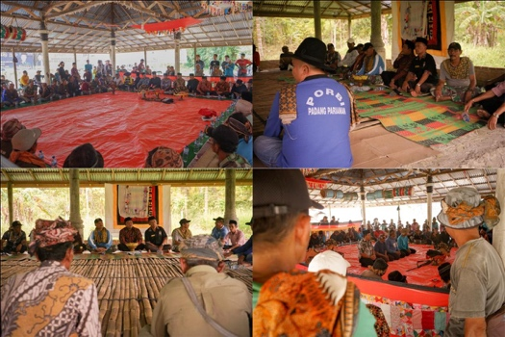

Deskripsi karya
Karya yang berjudul “Ghundiang lapiak” merupakan foto yang menggambarkan niniak mamak, muncak buru dan para peserta buru yang sedang melakukan ritual sebelum Baburu babi dengan melakukan upacara seperti ghundiang lapiak, merupakan penyambutan kedatangan pemburu secara resmi yang dihadiri perangkat adat (niniak mamak), muncak buru, dan wakil pemburu yang datang dari berbagai daerah. Ghundiang lapiak dimulai dengan doa sebagai rasa syukur kepada Tuhan, dan dilanjutkan dengan diskusi lanjut dengan pasambahan, yaitu dialog berbalasan dengan pepatah petitih yang merupakan bentuk aksi sosial yang memperlihatkan eksistensi setiap individu yang hadir. Pengambilan foto ini memberikan informasi mengenai bahwa kebersamaan para anggota tradisi Baburu yang sangatlah erat dimana mereka mengambil keputusan harus dilakukan secara bersama-sama. Foto ini pengkarya ambil dengan teknik eye angle, penempatan kamera sejajar dengan objek yang akan diambil. Foto ini diambil dengan menggunakan lensa Sony 50mm, dengan ISO 320, F/2,8, shutter speed 1/1600, Focal length 50,00mm. Setelah pengambilan foto ini pengkarya melakukan proses pengeditan foto dengan menggunakan media adobe lightroom dan adobe photoshop untuk melakukan pengeditan warna, brightness dan contras pada foto.

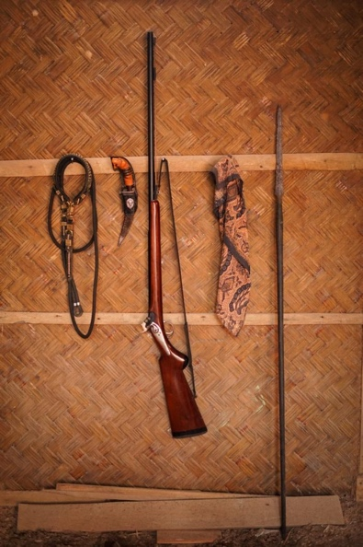

Deskripsi karya

Karya yang berjudul “Alaik buru” merupakan foto yang menggambarkan alat-alat dalam Baburu babi di Kecamatan Patamuan Kabupaten Padang Pariaman yaitu (kala, pisau, badia lansa, deta dan galah). Kala adalah tali yang diikatkan pada leher anjing untuk ditahan, pisau adalah sebuah pisau dengan mata pisau yang digunakan untuk berjaga-jaga ketika pemburu kejar babi, badia lansa adalah senjata api laras panjang yang digunakan dalam mencegat babi supaya tidak lolos, deta adalah kain batik panjang persegi empat yang digunakan dalam petanda ke ikut serta dalam Baburu babi, galah adalah tombak yang digunakan dalam Baburu babi ketika babi melawan dan sudah melukai anjing maka dari itu pemburu akan menusukkan galah ke babi tersebut. Dimana semua alat buru ini menjadi sebuah petanda ke ikut sertaan dalam Baburu babi. Foto ini pengkarya ambil dengan teknik eye angle, penempatan kamera sejajar dengan objek yang akan diambil. Foto ini di ambil dengan menggunakan lensa Sony 50mm, ISO 1250, F1.8, shutter speed 1/100s, Focal length 50,00mm. Tahap selanjutnya dilakukan proses pengeditan dengan menggunakan media adobe photoshop dan adobe lightroom untuk mengedit warna , brightness dan contras pada foto.

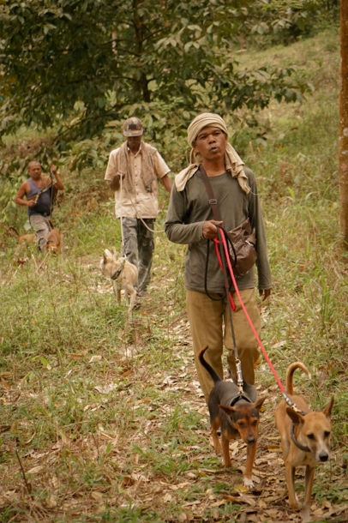
Deskripsi karya
Karya yang berjudul “Paburu” merupakan foto yang menggambarkan tiga pemburu yang memasuki hutan, tujuan Baburu babi adalah untuk bergotong royong membasmi babi hutan yang sering merusak dan memakan tanaman warga. Biasanya satu ekor babi bisa dilumpuhkan oleh beberapa anjing tidak bisa hanya satu anjing karna kulitnya yang tebal, makanya satu orang pemburu ada yang membawa lebih dari satu ekor anjing. Dihutan para pemburu mencari masing- masing tempat untuk mencegat babi yang akan lewat. Foto ini diambil dengan menggunakan lensa Sony 28-70mm, dengan ISO 2500, F/5,8, shutter speed 1/640, Focal length 70,00mm. Setelah pengambilan foto ini pengkarya melakukan proses pengeditan foto dengan menggunakan media adobe lightroom dan adobe photoshop untuk melakukan pengeditan warna, brightness dan contras pada foto.

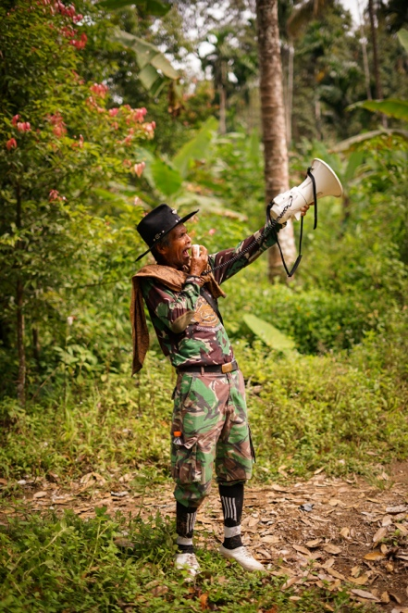
Deskripsi karya
Karya yang berjudul “Bakuwai”. Muncak buru merupakan orang yang penanggung jawab dalam aktivitas perburuan dan segaligus mencari babi dalam hutan. Foto yang menggambarkan seorang muncak buru yang sedang berteriak mencari babi di dalam hutan dengan menggunakan toa (pengeras suara). Pemburu yang memakai deta yang dibentangkan dileher sebagai tanda peserta buru. Foto ini diambil dengan menggunakan lensa Sony 50mm, dengan ISO 1000, F/1,8, shutter speed 1/1000, Focal length 50,00mm. Setelah pengambilan foto ini pengkarya melakukan proses pengeditan foto dengan menggunakan media adobe lightroom dan adobe photoshop untuk melakukan pengeditan warna, brightness dan contras pada foto.

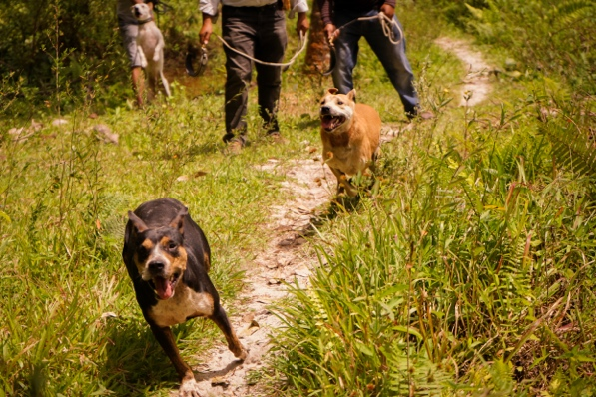

Deskripsi karya
Karya yang berjudul “Malapehan” foto ini menggambarkan anjing pemburu telah dilepaskan, terlihat pemburu telah melepas kan kala petik otomastis yang siap mengejar babi menuju arah sumber suara letusan senapan untuk membunuh babi. Jenis anjing yang digunakan untuk berburu anjing kampung atau silangan ras seperti teriel dan pitbul, kelincahan dari anjing untuk berburu ini sudah dilatih sebelumnya sehingga sangat lincah dalam berburu. Setelah di lepaskan tali pada leher anjing, maka para anjing akan mulai mengejar dan menangkap babi hutan sampai dapat dan membunuhnya. Foto ini diambil dengan menggunakan lensa Sony 28-70mm, dengan ISO 200, F/5,6, shutter speed 1/1250, Focal length 70,00mm. Setelah pengambilan foto ini pengkarya melakukan proses pengeditan foto dengan menggunakan media adobe lightroom dan adobe photoshop untuk melakukan pengeditan warna, brightness dan contras pada foto.
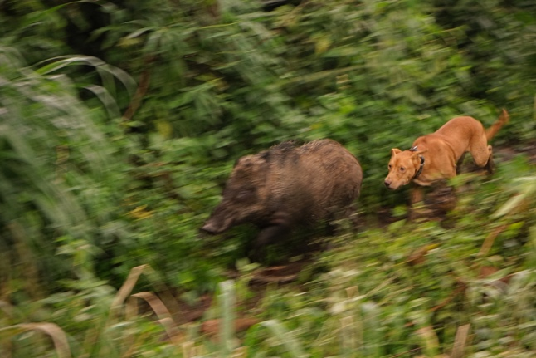
Deskripsi karya
Karya yang berjudul “Mangaja” foto ini menggambarkan anjing pemburu yang telah dilepaskan, terlihat anjing yang sedang mengejar babi, siap untuk menangkap dan memangsanya. Setelah babi digigit atau ditangkap oleh satu ekor anjing maka anjing yang lain juga akan ikut untuk memangsa babi tersebut. Selain itu foto ini pengkarya ambil dengan menggunakan teknik panning yang dimana memperlihatkan bentuk pergerakan anjing mengejar babi tersebut dengan lari yang begitu cepat. Foto ini diambil dengan menggunakan lensa Sony 28-70mm, dengan ISO 1250, F/8, shutter speed 1/60, Focal length 70,00mm. Setelah pengambilan foto ini pengkarya melakukan proses pengeditan foto dengan menggunakan media adobe lightroom dan adobe photoshop untuk melakukan pengeditan warna, brightness dan contras pada foto.

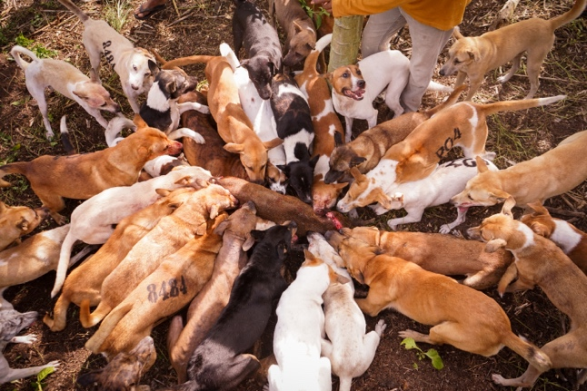
Deskripsi karya
Karya yang berjudul “Tatangkok” foto ini menggambarkan anjing memangsa babi yang telah ditangkap sama anjing sebelumnya dan anjing lain pun berdatanggan untuk memangsa babi tersebut, kemudian anjing itu akan mengoyak pada perut babi yang akan nanti akan memakan isi perutnya dan jantung babi tersebut. Selain itu foto ini pengkarya ambil dengan menggunakan Teknik hight angle yang dimana pengambilan gambar lebih tinggi dari objek. Foto ini diambil dengan menggunakan lensa Sony28-70mm, dengan ISO 1600, F/8, shutter speed 1/60, Focal length 70,00mm.
Setelah pengambilan foto ini pengkarya melakukan proses pengeditan foto dengan menggunakan media adobe lightroom dan adobe photoshop untuk melakukan pengeditan warna, brightness dan contras pada foto.
PENUTUP
Penciptaan tugas akhir ini adalah menciptakan karya fotografi dengan objek baburu dalam Ritual baburu babi di Kabupaten Padang Pariaman Kecamatan Patamuan dalam fotografi dokumenter. Berdasarkan pengamatan pengkarya dalam penciptaan karya fotografi dokumenter ini membuat pengkarya menyadari akan pentingnya menjaga sebuah tradisi maupun adat yang telah di teruskan secara turun-temurun. Hal ini yang dapat pada hasil karya fotografi dokumenter ini adalah mengingat kembali akan fungsional dari sebuah tradisi sampai saat ini masih telestarikan oleh masyarakan Kecamatan Patamuan. Oleh karna itu begitu pentingnya menjaga serta melestarian tradisi yang telah lama kita jalani agar di kemudian hari tidak hilang terlupan begitu saja. Selain itu dalam proses penciptaan ini juga dibutuhkan persiapan seperti riset, pengumpulan data, serta penggunaan peralatan yang sesuai dan memadai dalam proses penggarapan karya.

DAFTAR PUSTAKA
Abdullah, T. (1966). “Adat and Islam: Examination of conflict In Minangkabau”. Jurnal Indonesia, 2.
Arifin, Zainal. (2012). "Buru Babi: Politik Identitas Laki-Laki Minangkabau", Jurnal Humaniora, 1 Pebruari 2012, Hal: 29-36
Eva Yenita Syam. (2021). “Tradisi Buru Babi Masyarakat Minangkabau: Proses, Makna, dan Drama Sosial”. Jurnal Suar Betang, 19 Novemver 2021, Hal 252-254
Gerzon Ron Ayawalia, (2008). Dokumenter: dari ide hingga produksi. Jakarta pusat, Institut kesenian Jakarta

Juwanda, A. & Hermanzoni, A. (2020).“Olahraga Tradisional Buru Babi di Kenagarian Geragahan LubukBasung”. Jurnal Patriot, 2(1), 38–47.

Koentjaraningrat. (1987). Sejarah Teori Antropologi I. Jakarta: UI Press.

Navis, A. A. (1984). Alam Terkembang Jadi Guru Adat dan Kebudayaan Minangkabau. Jakarta: Grafiti Press.
Nugroho, R Amien. 2006. Kamus Fotografi. Yogyakarta: Penerbit Andi
Wijaya, T. (2016). Photo story handbook : Panduan Membuat Foto Cerita. Jakarta: Gramedia Pustaka Utama.

Syahrani, A. (2015). Menjejak Badia Balansa : Senapang Buatan Sendiri Orang Minangkabau di Sumatra Barat. https://repository.untan.ac.id

Sumber Internet

Kasman, S. (2014). Fungsi Muncak Dalam Aktivitas Buru Babi (Studi Kasus: Aktivitas Buru Babi di Beberapa Daerah Pinggiran Kota Padang) http://scholar.unand.ac.id (02/11/2022)

Muchlisin, Riadi, (2019). “Pengertian Foto Jurnalistik” http://kajianoustaka.com(02/11/2022)
Puso, A. (2020). Ini Dia Unik nya Berburu Babi Di Pariaman Sungai Geringging, Sungai Limau. (https://youtu.be/7PtfvL2oQBY(02/11/2022)

